IPA 2024 ABSCHLUSSARBEIT

***LEGACY DATEN IMPORT***

***von Raphael Blaauw***

Inhaltsverzeichnis

Teil 1 - Umfeld und Aufbau 5

1 IPA-Projektorganisation 5

1.1 Projektorganisation 5

2 Organisation der IPA-Ergebnisse 6

2.1 Datensicherung 6

2.1.1 Code 6

2.1.2 Dokumentation 6

3 Standards 6

3.1 Technologien und Tools 6

4 Zeitplan 9

5 Arbeitsjournal 10

5.1 Tag 1: Montag, 05.02.2024 10

5.2 Tag 2: Dienstag, 06.02.2024 11

5.3 Tag 3: Mittwoch, 07.02.2024 13

5.4 Tag 4: Donnerstag, 08.02.2024 14

5.5 Tag 5: Freitag, 09.02.2024 16

5.6 Tag 6: Montag, 12.02.2024 18

5.7 Tag 7: Dienstag, 13.02.2024 19

5.8 Tag 8: Mittwoch, 14.02.2024 19

5.9 Tag 9: Donnerstag, 15.02.2024 20

5.10 Tag 10: Freitag, 16.02.2024 21

6 Projektvorgehen 22

6.1 IPERKA Methode 22

6.2 Kanban 23

Teil 2 – Projekt 25

Kurzfassung 25

Ausgangssituation 25

Umsetzung 25

Ergebnis 25

7 Informieren 26

7.1 Ziele der Aufgabenstellung 26

7.2 Vorgaben 26

7.3 Ist-Zustand 26

7.3.1 Überblick 26

7.3.2 Frontend 27

7.3.3 Backend 27

7.3.4 Klassendiagramm 28

7.3.5 Datenbankdiagramm 29

7.3.6 Systemgrenzen 29

7.4 Analysieren der Probe-Excels 29

7.5 Aktivitätsdiagramm 30

7.6 User Stories 30

7.6.1 Rollen 31

7.6.2 Funktionale Anforderungen 31

7.6.3 Nichtfunktionale Anforderungen 32

8 Planen 33

8.1 Soll-Zustand 33

8.1.1 Überblick 33

8.1.2 Frontend 33

8.1.3 Backend 34

8.1.4 Klassendiagramm 34

8.1.5 Datenbankanpassungen 35

8.2 Mockups 35

8.3 Testkonzept 37

8.3.1 Testziele und -strategie 37

8.3.2 Testumgebung 37

8.3.3 Testfälle 37

9 Entscheiden 40

9.1 Mockups 41

9.2 Lösungsvarianten im Vergleich 41

10 Realisierung 41

10.1 xx **Fehler! Textmarke nicht definiert.**

10.2 yy **Fehler! Textmarke nicht definiert.**

10.3 zz 44

Code Beispiel: 44

10.4 Datenbank blah blah 44

11 Kontrollieren 45

11.1 Testing 45

11.1.1 Testkonzept 45

11.1.2 Testprotokoll 45

11.1.3 Testbericht 45

11.2 Unittests 45

12 Auswerten 46

12.1 Vergleich Ist / Soll 46

12.2 Persönliches Fazit zur IPA 46

12.2.1 Was war gut? 46

12.2.2 Was lief weniger gut? 46

12.3 Schlussreflexion 46

13 Glossar 47

14 Quellenverzeichnis 47

14.1 Einsatz von generativen Tools **Fehler! Textmarke nicht definiert.**

15 Anhang 48

15.1 Sitzungsprotokolle 48

15.1.1 Erster Expertenbesuch 48

15.1.2 Zweiter Expertenbesuch 49

# Teil 1 - Umfeld und Aufbau

# IPA-Projektorganisation

## Projektorganisation

**Lehrbetrieb und Durchführungsort:**

Generali Personenversicherungen AG

Soodmattenstrasse 10

8134 Adliswil   
058 472 44 44

**Kandidat:**

Raphael Blaauw

Marchwartstrasse 39, 8038 Zürich

079 622 61 76  
raphael.blaauw@generali.com

raphaelblaauw24@gmail.com

**Auftraggeber:**

Daniel Sager

Generali Personenversicherungen AG

Soodmattenstrasse 10, 8134 Adliswil

daniel.sager@generali.com

**Berufsbildner/ Lehrfirma:**

Roger Sorg

Generali Personenversicherungen AG

Soodmattenstrasse 10, 8134 Adliswil

079 779 53 69  
roger.sorg@generali.ch

**Verantwortliche Fachkraft:** Roman Babenko

Generali Personenversicherungen AG

Soodmattenstrasse 10, 8134 Adliswil

roman.babenko@generali.com

**Hauptexperte:**

Yves Kaufmann

y.kaufmann@yagan.ch

078 872 38 84

**Nebenexperte:**

Christian Soldan

christian.soldan@ubs.com

078 901 73 83 (P)

# Organisation der IPA-Ergebnisse

## Datensicherung

Die Datensicherung ist wichtiger Bestandteil des Gelingens der IPA. Für die Sicherstellung der Arbeit wurde auf diverse Versionierung und Speicherungssysteme gesetzt.

### Code

Der Codestack ist auf Github ersichtlich und für die IPA wurde ein neuen Branch erstellt.

**Branch**: [Link](https://github.com/IT-Apprentices/Offerten-ReferenzApplikation-Backend/tree/Probe-IPA-Vervollst%C3%A4ndigung-Other)

Folgend der Verlauf des Repositories:

|  |
| --- |
|  |

### Dokumentation

Durch Microsoft Office wird der neuste Stand bei OneDrive automatisch gespeichert. Für zusätzliche Sicherheit wird ein Backup am Schluss jedes Tages auf einem seperaten Github Repository erstellt:

https://github.com/blauWhale/IPA

Folgend der Verlauf des Repository bzw. der Sicherung

|  |
| --- |
|  |

# Standards

## Technologien und Tools

Im Team werden mit folgenden Tools und Technologien gearbeitet:

|  |  |
| --- | --- |
| **Frontend** | |
| **Name** | **Einsatz** |
| Next.js | Frontend-Technologie |
| shadcn | Komponenten Bibliothek |
| Typescript | Frontendsprache |
| Prettier | Code Formatierung |
| React Testing Library | Tests |
| Storybook | Frontend Workshop |

|  |  |
| --- | --- |
| **Backend** | |
| **Name** | **Einsatz** |
| Springboot | Backend-Technologie |
| Java | Backendsprache |
| shadcn | Komponenten Bibliothek |
| Typescript | Frontendsprache |
| Google Java Styleguide | Code Formatierung |
| JUnit | Tests |
| Spring Boot Testing | Tests |

|  |  |
| --- | --- |
| **Daten Layer** | |
| **Name** | **Einsatz** |
| PostgreSQL | Datenbank-Technologie |
| Flyway | Datenbankversionierungstool |

|  |  |
| --- | --- |
| **Identity Provider** | |
| **Name** | **Einsatz** |
| OpenID Connect | Identitätsprotokoll |
| Keycloak | Identitätsmanagement |

|  |  |
| --- | --- |
| **Lokale Entwicklung** | |
| **Name** | **Einsatz** |
| Jetbrains IntelliJ | Entwicklungsumgebung |
| Docker | Containerisierungstool |

|  |  |
| --- | --- |
| **UI/UX Design** | |
| **Name** | **Einsatz** |
| Figma | Diagramme/Skizzen |
| Generali Styleguide | Styleguide |

|  |  |
| --- | --- |
| **Dokumentation und Admin** | |
| **Name** | **Einsatz** |
| Microsoft Office | Dokumentation |
| Google Chat | Kommunikation |
| ChatGPT | Textgenerierung, Informationen |
| Draw.io / Plantuml | UML-Digramme |

# Zeitplan

# Arbeitsjournal

## Tag 1: Montag, 05.02.2024

|  |  |
| --- | --- |
| **Tätigkeiten** | Aufbau IPA-Bericht  Zeitplan erstellen  Analysieren von Beispielsdaten  Dokumentieren des IST-Zustandes |
| **Erreichte Ziele** | Gute Grundlage im Bericht aufgebaut und IST-Zustand abgebildet |
| **Probleme** | Das Erstellen von UML-Diagrammen mit IntelliJ und PlantUML brauchte seine Zeit.  Der Zeitplan erforderte viel vorausdenken und Striktes abschätzen und einplanen von Aufgaben |
| **Hilfestellung** | - |
| **Ausserplanmässige Arbeiten** | - |
| **Reflexion** | *Was lief heute Positiv?*  Voller Vorfreude auf diese IPA konnte ich meine Aufgabe fassen und die Arbeit daran beginnen. Ich bin mit viel Energie in diese zehn Tage gestartet. Der Aufbau des IPA-Berichts ging sehr gut dank einer guten Vorarbeit/Vorlage. Das Arbeiten mit IPERKA bringt viele Vorteile mit sich. Mit dieser Methode wird ein klarer Weg eingeschlagen, der keine Abkürzungen oder Überspringen von Schritten wie ein klares Konzept oder Planung zulässt. Mir persönlich fehlt aber einen gesamten Überblick und Fortschritt des Projektes. Daher habe ich für die IPA-Zeit ein Kanban Board auf Notion.so eingerichtet mit den heruntergebrochenen Aufgaben des Zeitplans. So weiss ich ganz genau an was noch offen ist, an was ich gerade bin und was ich bereits erledigt haben.  *Was sehe ich kritisch?*  Der Zeitplan war herausfordernd und brauchte viel genaues Arbeiten, um die Aufgaben über die zwei Wochen richtig zu verteilen. Ich kam aber gut voran und konnte schnell als gedacht den Plan fertigstellen. Ich möchte morgen den Zeitplan meinem Experten, Herr Kaufmann, präsentieren, um Feedback einzuholen. Jeder Experte legt den Schwerpunkt bei der Planung anders.  *Meine Erkenntnisse von heute?*  Ich wollte so viel wie möglich heute angehen. Mir bleibt aber noch genügen Zeit und ich muss mich selbst nicht unnötig stressen. |
| **Nächste Schritte** | Einarbeiten in den Umgang mit Excels in Spring/Java  User-Stories und Akzeptanzkriterien  Aktivitätsdiagramm des Import-Prozesses |

## Tag 2: Dienstag, 06.02.2024

|  |  |
| --- | --- |
| **Tätigkeiten** | Arbeiten mit Excel-Sheets in Java  User-Stories und Akzeptanzkriterien schreiben  1.Expertenbesuch  Aktivitätsdiagramm |
| **Erreichte Ziele** | Die letzten Arbeiten in der Informationsphase sind abgeschlossen. Morgen kann ich zur Planung übergehen. |
| **Probleme** | Es war schwierig abzuschätzen, was eine User-Story ist und was eine einfache Anforderung bzw. Kriterium der IPA. Nicht alles gehört als User-Story erfasst. |
| **Hilfestellung** | Kurze Diskussion über den Zeitplan und Kriterien mit Roman. Er gab mir Feedback wie ich meinen Dokumentationsaufwand am besten gegenüber dem Experten aufzeigen kann. |
| **Ausserplanmässige Arbeiten** | Kleinere Anpassungen am Zeitplan nach dem ersten Expertenbesuch. |
| **Reflexion** | *Was lief heute Positiv?*  Ich konnte heute viele Arbeiten abschliessen. Ich musste an diversen Ecken in der Dokumentation ergänzen, schreiben oder Grafiken erstellen. Trotzdem verlor ich den Überblick nicht. Die ersten Versuche ein Excel mit Java bzw. der Apache POI Library zu arbeiten, gelangen sehr gut. Ich musste mich selbst bremsen, um nicht gleich loslege mit entwickeln. Der erste Expertenbesuch war sehr angenehm und ich bin froh einen erfahrenen und fairen Experten erwischt zu haben.  *Was sehe ich kritisch?*  Die User-Stories auszuarbeiten kostete viel Zeit und ich war mir bei manchen Stellen unsicher, ob eine Anforderung in der Aufgabenstellung auch als User-Story anzusehen ist. Ein gutes Beispiel sind die Kriterien bezüglich dem Testing. Ich verfasste bewusst keine Stories oder Akzeptanzkriterien für jede Testart die gefragt ist. Sonst würde es beim Testkonzept dazu kommen das getestet wird ob so und so getestet wird. Dies machte für mich für den Umfang der IPA weniger Sinn. Wiederum Themen wie Tracing und strukturiertes Logging als Story zu erfassen, macht für mich durchaus Sinn. Aber nur im Umfang dieser Arbeit. So bin ich sicher, dass ich die Kriterien am Schluss erfüllt habe.  *Meine Erkenntnisse von heute?*  Durch das Feedback des Experten merkte ich das mein Zeitplan nicht klar meinen Dokumentationsaufwand wiederspeigelt. Ich muss besser aufzeigen das ich genügend Zeit für meinen IPA-Bericht aufwende.  Nach den ersten Arbeiten fühle ich mich gut informiert und habe eine gute Grundlage, um jetzt die Planung anzugehen. Ich freue mich das ich einen guten Einstieg in die Arbeit gefunden habe und dass ich mich soweit konzentriert und zielgerichtet arbeiten kann. |
| **Nächste Schritte** | Festlegen des Soll-Zustands im Backend und Frontend  Mockup des Import Wizards in Figma |

## Tag 3: Mittwoch, 07.02.2024

|  |  |
| --- | --- |
| **Tätigkeiten** | Planen des Soll-Zustandes im Front- und Backend  Mockups des Import Prozesses in Figma angefangen zu gestalten. |
| **Erreichte Ziele** | Soll-Zustand des Projektes festgehalten. |
| **Probleme** | - |
| **Hilfestellung** | - |
| **Ausserplanmässige Arbeiten** | - |
| **Reflexion** | *Was lief heute Positiv?*  Das Entwickeln der Idee zum Soll-Zustand konnte ich dank einer guten Vorbereitung in der Informationsphase gelassen angehen. Ich entschied mich mit Bulletpoints zu Arbeiten und kam so gut voran. Die Mockups in Figma zu gestalten, machte mir Spass und ich bin bereits sehr zufrieden mit den ersten Ideen. Morgen möchte ich noch eine kleine Variation einbauen, um verschiedene Optionen anbieten zu können. Während dem Gestalten geht die Zeit wie im Flug und ich muss aufpassen das ich das Dokumentieren nicht vernachlässige.  *Was sehe ich kritisch?*  Das Exportieren von diversen Diagrammen für die Dokumentation von IST- bzw. SOLL-Zustand gelang nicht auf Anhieb. Immer wieder entdeckte ich einen kleinen Fehler oder wollte noch eine kleine Änderung vornehmen.  Morgen Nachmittag werde ich am Nachmittag mit dem Entwickeln beginnen. Ein Kollege teilte mir mit das der Pull-Request mit dem Modul zum Darstellen der Kunden im OVWEB immer noch nicht im Main-Branch hinein gemerged wurde. Ich bin auf Roman zu und teilte ihm mit das dies unbedingt Priorität finden muss. Ich mache mir keine Sorgen bin aber ein Wenig frustriert das der Main-Branch am dritten Tag meiner IPA noch nicht bereit für meine Entwicklungsarbeiten ist.  *Meine Erkenntnisse von heute?*  Mit den weiteren Erkenntnissen in der Planung kann ich mir nun immer mehr ein Bild machen, wie die Realisierung ausschauen wird. Die begonnen Mockups in Figma geben mir sogar bereits ein visuelles Bild wie ich die Implementierung des Import-Wizards gestalten möchten. |
| **Nächste Schritte** | Variation des Mockups anfertigen  Testkonzept erstellen  Entscheid für eine Variation und Begründen im IPA-Bericht  Start der Entwicklung |

## Tag 4: Donnerstag, 08.02.2024

|  |  |
| --- | --- |
| **Tätigkeiten** | Mockups in Figma abschliessen  Testkonzept anfertigen  Beginnen mit den Entwicklungsarbeiten |
| **Erreichte Ziele** | Planung und Entscheidungsphase ist so weit abgeschlossen  Die Entwicklungsarbeiten sind gestartet |
| **Probleme** | Heute Nachmittag ist mein Laptop abgestürzt. Die Fehlerquelle ist WSL 2. Ich ging mit meinem Problem kurz zu Roman. |
| **Hilfestellung** | Roman hat mir bei meinem plötzlichen Blackscreen geholfen in dem er die Ursache nachging. Wir bemerkten das WSL 2 nicht auf der neusten Version ist. Ich werde am Ende des Tages ein Update durchführen. |
| **Ausserplanmässige Arbeiten** | Kurze Session zu den WSL 2 Problemen |
| **Reflexion** | *Was lief heute Positiv?*  Der Einstieg in den Tag mit dem Erstellen einer Variation des Mockups war ideal. Ich konnte kreativ sein und doch war die Arbeit nicht zu anspruchsvoll. Ich entschied mich nicht zu viel Zeit in eine komplett andere Variation zu stecken, sondern mir eher eine Variation zu bauen, bei der ich über Benutzerfreundlichkeit schreiben konnte. Bei der Entscheidung welche Variante ich wähle stieg ich gleich in die Dokumentation ein. Anstatt das für mich selbst zuerst zu überlegen, machte ich mir die Gedanken gleich schriftlich.  Das Testkonzept war sehr aufwendig, jedoch sein eigenes Kriterium, daher wichtig. Ich konnte ChatGPT verwenden, um eine gute Grundlage für meine Testfälle generieren zu lassen. Eigentlich war bereits klar was zu testen ist: Sind die Akzeptanzkriterien erfüllt? Aber gute Tests zu schreiben ist zeitaufwändig. Ich war froh hatte ich bereits einen Ausgangspunkt.  Heute Morgen wurde mir bestätigt das der Main-Branch endlich bereit ist. Ich war beruhigt und konnte später am Tag den neusten Stand auschecken und meine Entwicklungsarbeiten beginnen. Mir machten die Arbeiten in Java und der Datenbank grossen Spass und die Frameworks für die Verarbeitung den Excels war auch gut aufgebaut und einfach zu implementieren. So kam ich schnell zu einem Ergebnis. Mit dem Swagger UI konnte ich mein Code immer gleich ausprobieren und die Fehler ausmerzen. Am Ende des Tages las mein Code die Excels und speicherte diese in die Datenbank. Das gab mir ein gutes Gefühl. Der erste kleine Berg wurde erklimmt.  *Was sehe ich kritisch?*  Es war sehr frustrieren als mein Laptop abstürzte. Ich zögerte erst auf Roman zuzugehen, da ich konzentriert an meinen Programmieraufgaben war. Jedoch hatten wir bereits eine Woche zuvor eine Vermutung das es mit WSL 2 zu tun hat. Ich sammelte alle kritischen Ereignislogs von Windows und teilte sie mit Roman das ich an meiner IPA weitermachen konnte, während er Lösungen suchte. Das funktionierte wunderbar und eine Mögliche Lösung war schnell gefunden.  Am späteren Nachmittag merkte ich die Zeilen über Zeilen an Dokumentation und Code schreiben in den Fingern. Ich machte eine kleine Pause, nahm einen Kaffee und ging mit guter Musik nochmals in den Endspurt, um die Dokumentation auf den aktuellen Stand des Projektes zu bringen.  *Meine Erkenntnisse von heute?*  Mit den fertigen Mockups konnte ich mir ein gutes Bild machen, wie das User Interface ausschauen wird. Mit dem Testkonzept erstellt, merke ich das das Testing aufwendig wird. Zum Glück habe ich mit rund vier Stunden genügend Zeit eingeplant. Allgemein liege ich gut in Zeitplan. Während dem Entwickeln habe ich auch einige neue Erkenntnisse über die Testdaten gewonnen und ihre eher kleinere Facetten. |
| **Nächste Schritte** | Backend Validierung  Frontend Erklär-Seite und Upload Modul |

## Tag 5: Freitag, 09.02.2024

|  |  |
| --- | --- |
| **Tätigkeiten** | Backend Validierung  Frontend Erklärseite und Uploadseite |
| **Erreichte Ziele** | Backend robuster gemacht mit mehr Kontrollen vor und während dem Import-Prozess  Begonnen mit der Einstiegsseite im Frontend |
| **Probleme** | Es gab heute beim Entwickeln einige Stolpersteine. Bei den meisten wusste ich mir selbst zu helfen, aber sobald ich merkte das ich zu viel Zeit verliere, bin ich auf Roman zugegangen. |
| **Hilfestellung** | Heute musste ich Roman einige Dinge Fragen. Zuerst vielen mir immer mehr Rechtschreibfehler in den Testdaten auf. Wir beschlossen dies beim zweiten Expertenbesuch anzusprechen und danach die korrigierten Daten hochzuladen.  Am Nachmittag wollte auch nach mehreren Anläufen mein Daten-Upload nicht funktionieren. Mit einem sehr hilfreichen Tipp bezüglich des Datenformats konnte ich weitermachen. |
| **Ausserplanmässige Arbeiten** | Überdenken des Filetypes beim Datenupload |
| **Reflexion** | *Was lief heute Positiv?*  Nach der ersten Woche fühle ich mich tief in der Thematik drin. Mit einer klaren Planung was umzusetzen ist und bereits einigen Stunden Programmierarbeit, habe ich ein gutes Gefühl für den Umfang der IPA. Ich kann konzentriert Schritt für Schritt den Import-Wizard umsetzten.  *Was sehe ich kritisch?*  Ich sträubte mich ein wenig auf Roman zuzugehen und wollte so gut es geht allein auf eine Lösung kommen. Jedoch musste ich nach einiger Zeit pragmatisch Denken und bekam auch prompt einen guten Link oder Tipp für mein Problem.  Das Upload-Modul im Frontend hat das Thema von Base64 aufgemacht. Roman wies darauf hin, dass ich beim Upload mit Base64 Strings arbeiten sollte. Die Server Actions, die ich für den Datenupload angelegt habe, verlangt einen serialisierbaren Datentyp. Exceldaten bzw. Binäredaten kann Next.Js nicht in einfach in eine simplere Datenform wie JSON oder einem String konvertieren. So muss ich mir eine andere Lösung überlegen. Ich nehme mir vor nicht zu viel Zeit in dieses Thema zu versenken und pragmatisch zu bleiben.  *Meine Erkenntnisse von heute?*  Bei der Validation könnte ich fast endlose Szenarien ausdenken, die ich noch abdecken könnte. Ich nahm daher nochmals die Anforderungen zur Hand, um wirklich nur so weit zu validieren damit der Umfang der IPA erfüllt ist.  Bei den kleineren Problemen beim Entwickeln vergass ich fast die Dokumentation nachzuführen. Die Blockzeiten am Abend und am Morgen helfen mir dabei den IPA-Bericht vor lauter Next.Js und Spring Boot nicht ausser Acht zu lassen. |
| **Nächste Schritte** | Upload fertig machen  Frontend Validierung  Erstellen einer Summary Page  Ladeanimation |

## Tag 6: Montag, 12.02.2024

|  |  |
| --- | --- |
| **Tätigkeiten** | Frontend Validierung  Summary Page erstellen  Kleinere Anpassung im Frontend |
| **Erreichte Ziele** | Prozess komplett abgebildet im Frontend, es fehlt nur noch kleinere Sachen |
| **Probleme** | - |
| **Hilfestellung** | Ich suchte vergeben nach einem Beispiel in unserer Applikation für eine Weiterleitung, falls der User nicht eingeloggt ist. Roman bestätigte mir, dass wir tatsächlich nie so etwas implementiert bzw. konfiguriert haben. Er versprach auf mich zuzukommen falls er Zeit findet so etwas anzuschauen. |
| **Ausserplanmässige Arbeiten** | - |
| **Reflexion** | *Was lief heute Positiv?*  Das zweite Expertengespräch brachte viel gutes Feedback. Herr Kaufmann wirkte zufrieden mit dem Umfang und Fortschritt meines Berichtes. Das stimmte mich auch gut und ich konnte motiviert in die Woche starten. Ich konnte im Frontend fast alles umsetzten und kam sehr gut durch. Das lag sicher auch daran, dass ich zuvor klar geplant habe was zu erledigen ist und wie es aussehen soll. Mit der gewonnen Zeit konnte ich mich dem IPA-Bericht widmen und die neuen Seiten und Funktionen dokumentieren. Ich war mit der Arbeit heute sehr glücklich und möchte diese Motivation für die restliche Zeit mitnehmen.  *Was sehe ich kritisch?*  Während den Entwicklungsarbeiten merke ich das die Implementation eines Fortschrittbalken wie auf dem Mockup eine Erweiterung des Backends oder das Umstellen bei der http-Übertragung bedeuten würde. Wir verwenden hierfür einen Client auf der Oberfläche, der die Typisierung gewährleistet. Ich konsultierte nochmals die Anforderungen und finde abgesehen von dem Anliegen eines stätigen Informationsfluss and den Benutzer kein direktes Kriterium, um einen Mehraufwand zu begründen. Ich habe mich daher entschieden, dass eine einfache Ladeanimation ausreicht, um anzuzeigen, dass der Importvorgang gestartet wurde und im Gange ist.  *Meine Erkenntnisse von heute?*  Der grösste Hügel in der Umsetzung ist hinter mir und die Detailarbeit kann beginnen. Mit gutem Fokus und einem aufgeräumten Zeitplan konnte ich meine Arbeit gut einteilen und schnell an eine gute Version des Import-Wizards kommen. Ich bin mir nach diesem Tag sicher das ich mit meinem Zeitplan durchkomme. Die grössten Stolpersteine habe ich hinter mich und konnte sie mehr oder weniger vermeiden. Mit dem Feedback vom Experten bin ich positiv gestimmt das sogar eine sehr gute Note möglich ist wenn ich dran bleibe. |
| **Nächste Schritte** | Ladeanimation fertigstellen |

## Tag 7: Dienstag, 13.02.2024

|  |  |
| --- | --- |
| **Tätigkeiten** | Ladeanimation ansprechend gestaltet und kleine Verbesserungen im Importprozess  Strukturiertes Logging und das Tracing integriert |
| **Erreichte Ziele** | Der Import Wizard ist fertig und fürs Testing bereit. |
| **Probleme** | Distributed Tracing |
| **Hilfestellung** | Die Beispiele in unserer Applikation für das Tracing waren nicht sehr aussagekräftig. Ich ging auf Roman zu und liess mir den Code nochmals erklären. |
| **Ausserplanmässige Arbeiten** | Umschreiben der Upload-Funktion in eine Server Action |
| **Reflexion** | *Was lief heute Positiv?*  Der Import-Wizard ist so weit fertig. Ich bin stolz auf die Realisation und meine Arbeitsweise. Den Fokus möchte ich weiter mitnehmen und setzte gleich an, bei Arbeiten für die individual Kriterien. Für das strukturierte Logging kann ich mich an ein Beispiel orientieren und versuche aussagekräftige Logs auszugeben. Später in der Umsetzung des Tracings kann ich diese gleich verwenden. Das macht die Arbeit gleich viel interessanter. Ich freue mich das ich mich solchen Detailarbeiten widmen kann.  *Was sehe ich kritisch?*  Das Thema Tracing kenne ich erst seit ein paar Tagen. Kurz vor der IPA gab es dazu eine kurzfristige Präsentation. Ich konnte mich im Selbststudium mit dem Konzept anvertrauen. Jedoch die Umsetzung in unserer Applikation war bis heute fremd. Nachdem ich bereits gut vorangekommen bin und im Backend das Tracing einbauen konnte, steckte ich bei der Implementierung bei den letzten Details fest. Ich entschied mich mit Roman zusammen genau zu verstehen was verlangt war und wie ich das im Frontend richtig umsetzten kann. Nach einer kurzen Zeit konnte ich meine «Spans» in Grafana anschauen. Beim Thema Storybook um die UI-Komponenten separat aufzuzeigen, kam ich schneller vorwärts dank einer guten Dokumentation online.  *Meine Erkenntnisse von heute?*  Mit den letzten Realisationstasks schaue ich langsam Richtung dem Testen. Das Konzept vom Tracing gefiel mir sehr gut und es macht Freude, wenn solche Ideen in der eigenen Applikationen klarer und spürbarer sind. Ich freue mich morgen weiterzumachen und bin motiviert. |
| **Nächste Schritte** | Unit Tests schreiben  Weitere Automatisierte Tests  Refactoring wo nötig |

## Tag 8: Mittwoch, 14.02.2024

|  |  |
| --- | --- |
| **Tätigkeiten** | Refactoring des upload prozesses mit Romans lösung |
| **Erreichte Ziele** |  |
| **Probleme** |  |
| **Hilfestellung** |  |
| **Ausserplanmässige Arbeiten** |  |
| **Reflexion** | *Was lief heute Positiv?*  *Was sehe ich kritisch?*  *Meine Erkenntnisse von heute?* |
| **Nächste Schritte** |  |

## Tag 9: Donnerstag, 15.02.2024

|  |  |
| --- | --- |
| **Tätigkeiten** |  |
| **Erreichte Ziele** |  |
| **Probleme** |  |
| **Hilfestellung** |  |
| **Ausserplanmässige Arbeiten** |  |
| **Reflexion** | *Was lief heute Positiv?*  *Was sehe ich kritisch?*  *Meine Erkenntnisse von heute?* |
| **Nächste Schritte** |  |

## Tag 10: Freitag, 16.02.2024

|  |  |
| --- | --- |
| **Tätigkeiten** |  |
| **Erreichte Ziele** |  |
| **Probleme** |  |
| **Hilfestellung** |  |
| **Ausserplanmässige Arbeiten** |  |
| **Reflexion** | *Was lief heute Positiv?*  *Was sehe ich kritisch?*  *Meine Erkenntnisse von heute?* |
| **Nächste Schritte** |  |

# Projektvorgehen

## IPERKA Methode

Die IPERKA-Projektmethode besteht aus sechs Schritten: Informieren, Planen,

Entscheiden, Realisieren, Kontrollieren und Auswerten. Sie ist vielseitig einsetzbar,

etwa in Lehrbetrieben, Schulen und im Alltag. Die Methode fördert ein strukturiertes

Vorgehen und betont die Bedeutung von Planung und Informationsbeschaffung

sowie die Auswertung nach Abschluss des Projekts.

In diesem Kapitel beschäftige ich mich mit dem Aufbau des Projektes. Das Projekt ist

nach der IPERKA-Methode aufgebaut, damit stets eine gegliederte Struktur im

Projektablauf ersichtlich ist. Hierzu sind die 6 Phasen erforderlich.

**Informieren:**

Der Auftrag und dessen Aufgabenstellung werden so gut wie möglich geklärt, die

Informationen werden gewertet und sortiert und wesentliche Punkte so früh wie

möglich erkannt sowie allfällige Fragen geklärt. Dies ist wichtig, um den Zeitplan

fertigzustellen und zum Verständnis was überhaupt erwartet wird.

**Planen:**

Um einen guten und strukturierten Projektablauf zu garantieren, muss das Projekt

präzise geplant werden. Wenn möglich werden mehrere Lösungswege für

komplexere Abläufe geplant. Dabei wird ein Testkonzept, sowie ein

Realisierungskonzept erstellt.

**Entscheiden:**

Die unterschiedlichen Lösungswege werden miteinander verglichen und davon wird

dann der bestmögliche ausgewählt. Dabei muss man sich überlegen ob die Ideen

sinnvoll sind und ob man es dann auch wirklich so umsetzen kann.

**Realisieren:**

Erst wenn der Ablauf klar definiert ist und alle Entscheidungen getroffen sind, wird

mit der Realisierung begonnen. Die Arbeitsabläufe werden stetig protokolliert und

die Ist-Werte werden im Zeitplan eingetragen.

**Kontrollieren:**

Die Resultate müssen so getestet werden wie es im Testkonzept steht, aber erst

wenn die Entwicklung vollständig beendet ist. Fehlgeschlagene Test werden hierbei

direkt korrigiert und behoben oder als Fehler vermerkt und dokumentiert.

## Kanban

Ein Bild, das Text, Screenshot, Software, Multimedia-Software enthält.
Ein Bild, das Text, Screenshot, Software, Multimedia-Software enthält.
Neben der IPERKA-Methode setzte ich zwei Kanban Board ein, um den Überblick zu behalten. Zu einem für den Kriterienkatalog, damit ich erledigte Punkte abhacken kann und mich auf offene konzentrieren kann. Das zweite für die tägliche Aufgaben während der IPA. Ich verwende die Board Funktion von Notion.so.

Kanban für die Schlusskontrolle

Kanban für tägliche Arbeit

# Teil 2 – Projekt

# Kurzfassung

## Ausgangssituation

## Umsetzung

// Auf eigenen Prozess eingehen bzw. Methodik einfliessen lassen

## Ergebnis

In diesem zweiten Teil des IPA-Berichts zeige ich die Umsetzung des Projektes mit dem IPERKA Modell auf. Die verschiedenen Phasen dienen als Orientierung für die Struktur des weiteren Berichtes.

# Informieren

## Ziele der Aufgabenstellung

Ziel ist es Legacy Daten in Form von Excels (.xls Dateien) mittels einem Import Wizard in das OVWEB übernehmen zu können.

## Vorgaben

Es sollten doppelte Einträge vermieden werden durch Überprüfung der existierenden Kundedaten anhand folgender Kriterien:

* Nachname
* Vorname
* Geburtsdatum

Ist der Kunde bereits erfasst, sollte sein Datensatz lediglich aktualisiert werden.

## Ist-Zustand

Die Offertenverwaltung Web, kurz OVWEB, wird dazu dienen die Cloudfähigkeit der

alten Applikation aufzuzeigen. Die Idee der Applikation ist Offerten zu erstellen und

Kunden zu verwalten. Der aktuelle Stand der Seite erlaubt das Login via Keycloak und

das Erstellen eines Kunden via ein Formular. Um nicht jeden Kunden einzeln im neuen Tool erfassen zu müssen, gibt es ein grosses Interesse bestehende Kunden via einen Export im alten Tool in das neue Tool importieren zu können. An dieser Anforderung der Berater setzte ich an, um den Transfer so einfach wie möglich zu gestalten. Ansetze zur Kunden Verwaltung gibt es ebenfalls.

### Überblick

Die folgende Abbildung gibt einen konzeptionellen Überblick über die Kernarchitektur der OVWEB-Anwendung. Sie konzentriert sich auf die wesentlichen Bestandteile.

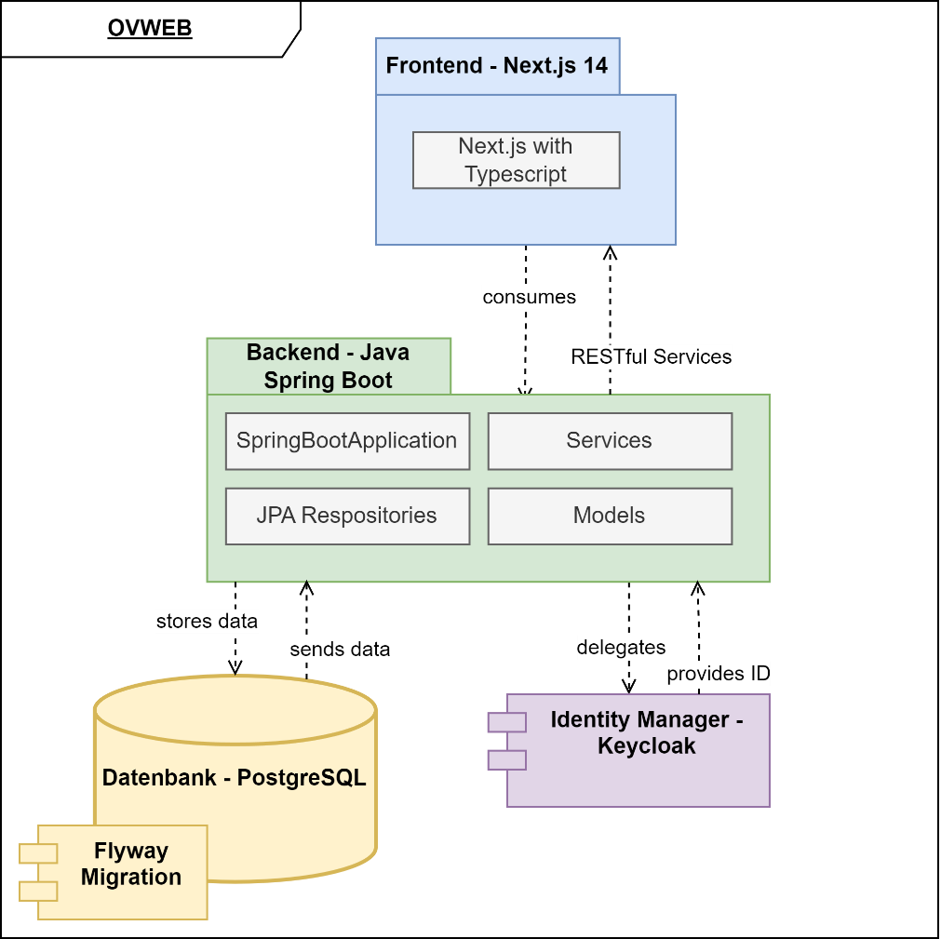

Gesamtsystem OVWEB

### Frontend

Das Frontend wurde mit Next.js 14 umgesetzt und nach dem Generali Styleguide

gestaltet. Das Sessionhandling wird mit NextAuth geregelt. Als Component Library

wird ShadCn eingesetzt. Es wird ein TypeScript-Client für das Backend verwendet.

### Backend

Das Backend wurde mit Springboot aufgebaut. Ein simples Model wurde integriert das

User, Customer und ihre Addressen beinhaltelt. Flyway versioniert und initialisiert die

Datenbank Anbindung die lokal via einem Docker Container läuft. Als Query Sprache wird PostgreSQL verwendet.

### Ein Bild, das Text, Screenshot, 3D-Modellierung, Grafiksoftware enthält. Automatisch generierte BeschreibungKlassendiagramm

Model Klassendiagramm im IST-Zustand

Ein Bild, das Text, Screenshot, Software, Multimedia-Software enthält.
Für das Customer und User Mode gibt es Service und Controller für CRUD-Operationen

Service Klassendiagramm im IST-Zustand

### Datenbankdiagramm

Ein Bild, das Text, Screenshot enthält.
Die Datenbank wird durch Flyway verwaltet und enthält die gleichen Entitäten wie das Model im Backend

Datenbankdiagramm mit Flyway History

### Systemgrenzen

Der Auftrag kann in der vorhandenen Architektur der «OVWEB» eingebunden werden und braucht lediglich den Export der Kundendaten als Excel-Datei vorliegend. Für den Umfang der IPA werden diese Daten bereitgestellt und daher erfordert es keine Interaktion mit dem Legacy-Applikation.

## Analysieren der Probe-Excels

Beim Sichten der zur Verfügung gestellten drei Exceldaten «**AngebotSoftware_Export_TC001.xls**» (gute Daten), «**AngebotSoftware_Export_TC002.xls**» (gute Daten + doppelte Einträge), «**AngebotSoftware_Export_TC003.xls**» (Kopie von TC001 mit inkonsistenten Daten) sind mir folgende Punkte aufgefallen:

* Es wird das alte Dateiformat «.xls» verwendet
* Die Spalte «PartnerNo» ist nicht in unserem Model vorhanden und muss ergänzt werden.
* Die Formatierung des Geburtsdatums muss eventuell konvertiert werden
* Bei den nicht konsistenten Daten gibt es im «Adresses»-Sheet falsche «PartnerNo»

Beispielzeile des «Customers»-Sheet

Beispielzeile des «Adresses»-Sheet

Es gab zwei kleinere Schreibfehler in den Excels, die im Verlauf der IPA in Absprache mit dem Experten Herr Kaufmann, korrigiert wurden.

Diese Erkenntnisse helfen mir eine saubere Planung des Import-Wizards für diese und ähnlich Datensätze zu gestalten.

## Aktivitätsdiagramm

Um den Prozess zu veranschaulichen, bietet sich das Aktivitätsdiagramm an. Es gibt einen Überblick des Verlaufs und kann als Grundlage dienen um mit allfälligen Stakeholdern sich sicher zu sein das man vom gleichen redet.

Ein Bild, das Text, Screenshot, Software, Website enthält.

Aktivitätsdiagramm des Import-Prozesses

## User Stories

Um ein Verständnis der Anforderungen zu gewinnen, werden User Stories erfasst. Der Kern liegt in den Anforderungen der Berater und der Umsetzung der neuen Import-Funktion, jedoch habe ich mir die Freiheit genommen IPA relevante Kriterien ebenfalls in User Stories zu verpacken. So gewinne ich einen guten Überblick was zu erledigen ist und kann beim Testen gleich überprüfen ob auch die Entwicklerthemen richtig umgesetzt wurden.

### Rollen

Es gibt Versicherungsvertreter, Administratoren und Entwickler.

### Funktionale Anforderungen

|  |
| --- |
| **Story 1** |
| Als Versicherungsberater möchte ich meine Kundendaten aus dem alten "Angebot Software" System in das neue "OVWEB" System importieren können |
| **Akzeptanzkriterien** |
| **AC 1.1**: Der Berater kann einen Workflow im OVWEB starten, um die Daten zu importieren.  **AC 1.2**: Das System validiert das Excel-Format und importiert die Daten korrekt in die Customer-Tabellen von OVWEB.  **AC 1.3**: Das System verhindert den Import von Duplikaten, indem es vorhandene Kunden anhand von Nachnamen, Vorname und Geburtsdatum identifiziert und aktualisiert. |

|  |
| --- |
| **Story 2** |
| Als Versicherungsberater möchte ich eine Übersicht über den Import erhalten, um nachzuvollziehen was der Import Wizard gemacht hat. |
| **Akzeptanzkriterien** |
| **AC 2.1**: Nach dem Import wird eine Summary-Seite angezeigt, die dem Berater anzeigt, wie viele Kundendaten erfolgreich importiert wurden und wie viel aktualisiert wurden. |

|  |
| --- |
| **Story 3** |
| Als Versicherungsberater möchte ich in der OVWEB-Navigation auf die Import-Funktion zugreifen können. |
| **Akzeptanzkriterien** |
| **AC 3.1**: Die Import-Funktion ist in der Hauptnavigation von OVWEB integriert und leicht zugänglich. |

### Nichtfunktionale Anforderungen

|  |
| --- |
| **Story 4** |
| Als Versicherungsberater möchte ich, dass der Import-Wizard benutzerfreundlich ist, damit ich meine Daten selbstständig importieren kann. |
| **Akzeptanzkriterien** |
| **AC 4.1**: Der Import-Wizard verwendet eine klare und verständliche Sprache, die für nicht-technische Benutzer geeignet ist.  **AC 4.2**: Im Falle eines Fehlers während des Imports erhält der Berater klare Hinweise. |

|  |
| --- |
| **Story 5** |
| Als Entwickler möchte ich, dass alle neuen Funktionalitäten des OVWEB-Systems durch automatisierte Tests abgedeckt sind. |
| **Akzeptanzkriterien** |
| **AC 5.1**: Für die neue Funktion gibt es automatisierte Unit-Tests, die sowohl positive als auch negative Szenarien abdecken.  **AC 5.2**: Automatisierte Tests für null und non-null Datensätze sowie für leere und nicht-leere Kundenlisten sind implementiert und verifizieren die Handhabung dieser Fälle. |

|  |
| --- |
| **Story 6** |
| Als Administrator möchte ich, dass das System strukturiertes Logging implementiert, um die Nachverfolgung von Aktivitäten und die Fehlerbehebung zu erleichtern. |
| **Akzeptanzkriterien** |
| **AC 6.1**: Strukturiertes Logging ist durchgehend implementiert.  **AC 6.2**: Die Logs enthalten alle notwendigen Informationen, um die Aktionen nachvollziehen zu können.  **AC 6.3**: Persönlich identifizierbare Informationen (PII) werden nicht in den Logdateien ausgegeben. |

|  |
| --- |
| **Story 7** |
| Als Entwickler möchte ich, dass jede Anfrage mit einer Trace-ID nachverfolgt werden kann, um die Fehlersuche zu vereinfachen. |
| **Akzeptanzkriterien** |
| **AC 7.1**: Jede Anfrage im Frontend generiert eine eindeutige Trace-ID, die an das Backend weitergeleitet wird.  **AC 7.2**:Die Trace-ID wird konsistent über alle beteiligten Dienste hinweg weitergeleitet und in deren Logs festgehalten.  **AC 7.3**: Es ist möglich, ein Diagramm der Service-Aufrufe basierend auf den Trace-IDs zu erstellen. |

|  |
| --- |
| **Story 8** |
| Als Entwickler möchte ich, dass die UI-Komponenten des Systems wiederverwendbar sind. |
| **Akzeptanzkriterien** |
| **AC 8.1**: UI-Komponenten sind so strukturiert, dass komplexere Komponenten aus einfacheren zusammengesetzt sind.  **AC 8.2**: Komponenten sind im Storybook dokumentiert. |

# Planen

Das Planen ist die zweite Phase der IPERKA-Methode.

Hier werde ich aufzeigen, was die nötigen Schritte sind, um aus dem Ist-Zustand zum Soll-Zustand zu kommen.

## Soll-Zustand

### Überblick

Zuerst ein Überblick der nötigen Änderungen in den verschiedenen Komponenten der OVWEB-Applikationen.

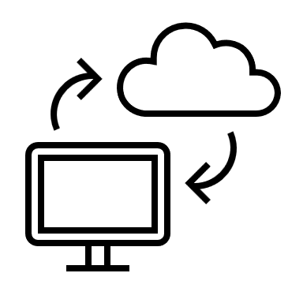

Vereinfach besteht der Prozess aus drei Schritten: Einführung, Verarbeitung der Daten und Abschlussbericht. Bei einem Fehler wird der Berater aufgefordert die Generali zu kontaktieren.

### Frontend

* Integrieren eines Links zum Import Wizard in die Hauptnavigation
* Erstellung einer Einführungsseite für den Import-Wizard, die den Prozess und die nächsten Schritte erklärt.
* Entwicklung einer Upload-Komponente, für das Hochladen von Excels.
* direktes Feedback über den Status der hochgeladenen Datei geben via Ladeanimation. Bei Fehlern -> Hinweis zur Kontaktaufnahme Generali AG
* Design und Implementierung einer Summary-Seite, die nach dem Import die Anzahl der neuen und aktualisierten Kundendaten anzeigt.
* Anzeigen von Fehlermeldungen

### Backend

* Services zur Verarbeitung des Imports und Speicherung der Daten in den Customer-Tabellen programmieren
* Validierung im Backend
* Logik für Erkennung bereits vorhandenen Kunden
* Aufbau strukturiertes Logging
* Implementierung von Distributed Tracing

### Klassendiagramm

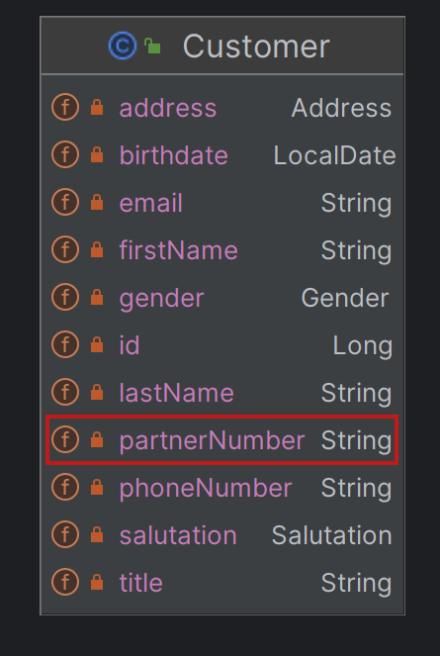Für die Implementierung des Import-Wizards und die damit Verbundenen Speicherung von Kundendaten aus der alten «ANGEBOT Software», ist eine Anpassung des Models «Customer» notwendig. Die Spalte «PartnerNo» in den zu Verfügung gestellten Excels ist nicht nur wichtige Information über den Kunden, sondern dient als Primärschlüssel um die beiden Excel-Sheets zu verbinden. Das Model im Backend soll um das Attribut «partnerNumber» erweitert werden, um die Identifikationsnummer des alten Tools speichern zu können.

Erweiterung des «Customer» Models

### Datenbankanpassungen

Die Datenbank muss wie das Java Model in der «Customer» Tabelle angepasst werden. Die Spalte «partner_number» wird via einer Flyway Migration dem Schema hinzugefügt.

## Mockups

Für die Planung des User Interfaces habe ich in Figma zwei Varianten umgesetzt. Ziel dieser Mockups ist es einen visuellen Überblick zu verschaffen was alles umzusetzen ist und die User Experience so gut wie möglich aufzuzeigen. Die Mockups bestehen aus den drei Seiten bzw. Schritte des Importwizards: Einführung, Verarbeitung und Abschluss. Zusätzlich eine Fehlerseite bei falschen Formaten oder Inkonsistente Daten.

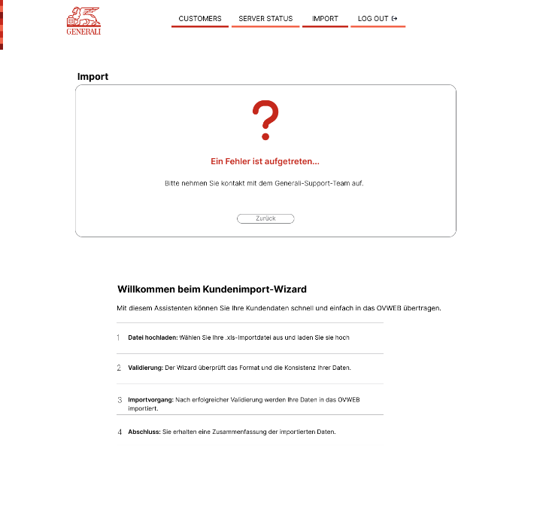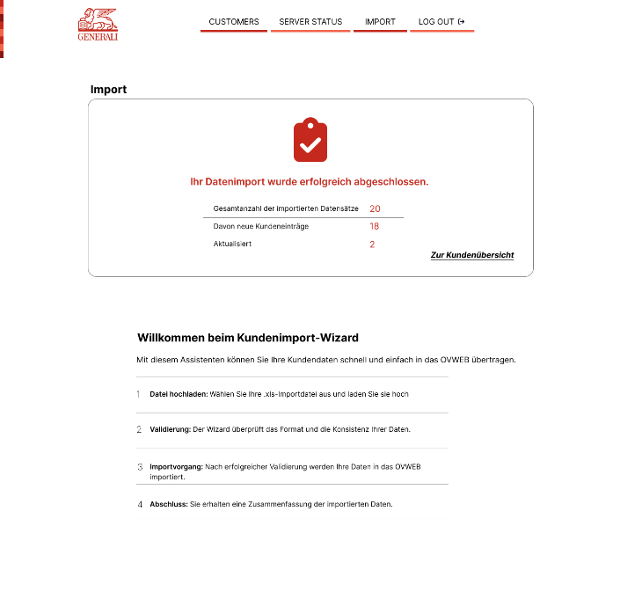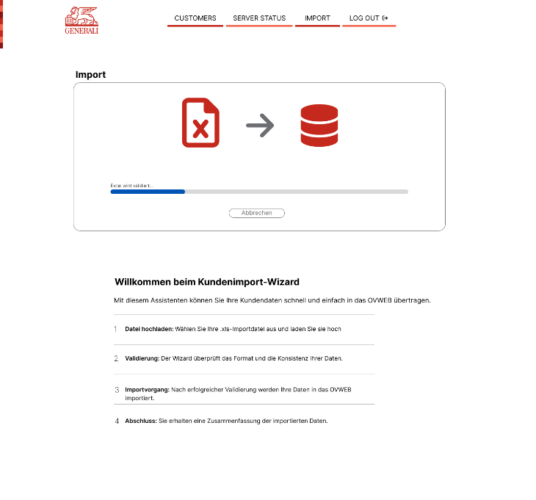Ein Bild, das Text, Screenshot, Schrift, Design enthält.
**Variante 1:**

Fehlerseite Variant 1

Zusammenfassung Variant 1

Verarbeitung Variant 1

Einführungsseite Variant 1

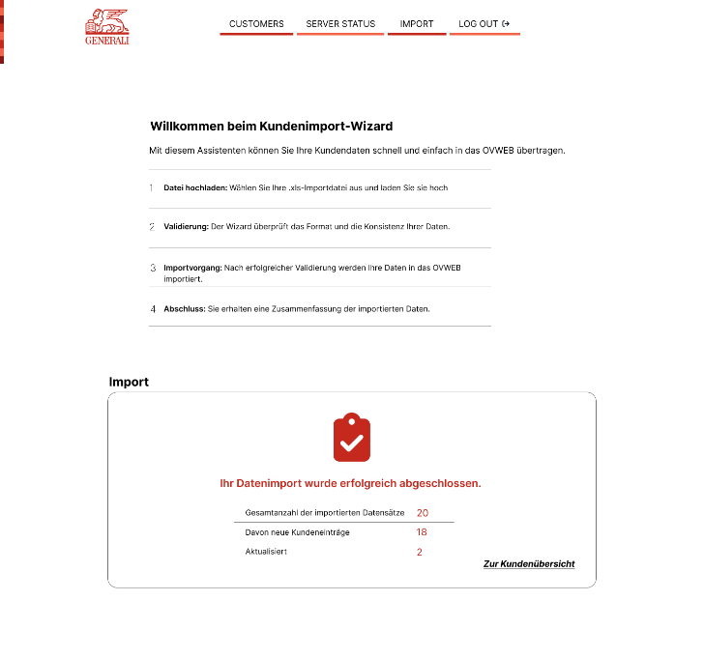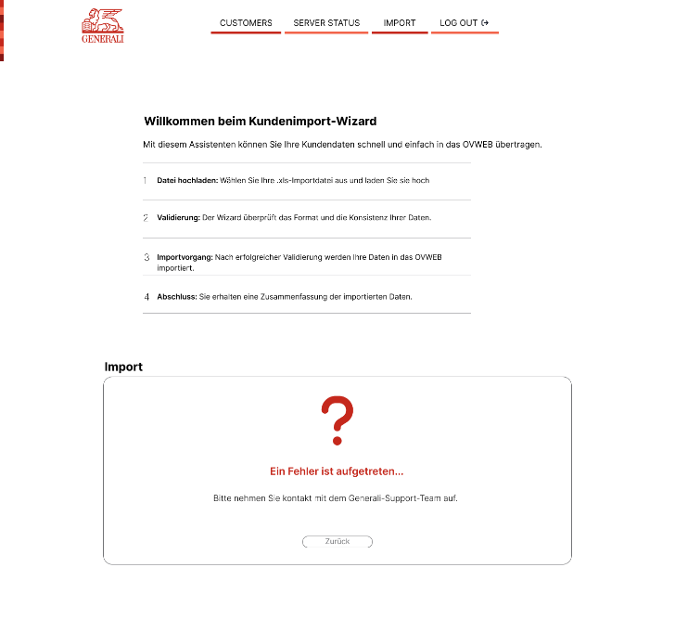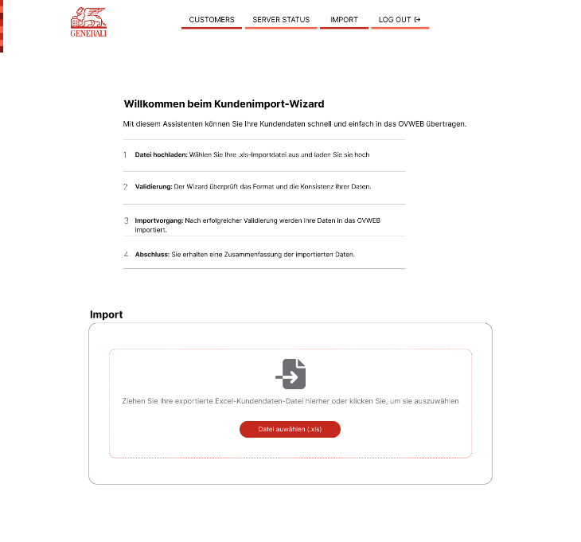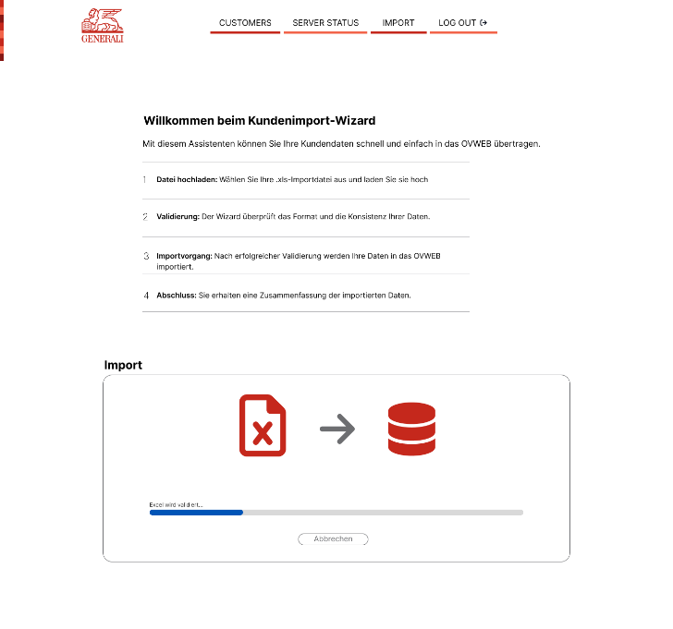**Variante 2:**

Zusammenfassung Variant 2

Fehlerseite Variant 2

Verarbeitung Variant 2

Einführungsseite Variant 2

Die beiden Varianten Unterscheiden sich durch die Platzierung des Erklärtextes und des Import-Wizards. Bei der ersten Variante is das Import-Model zu oberst. Es legt Gewicht auf die Import Funktion und bietet dem Berater diese sofort an. Ist die Importseite bekannt und die Erklärung bei dem wiederholten Besuch der Seite ignoriert wird, bittet diese Variante das Wichtigste zuerst: Die Exportdatei auszuwählen und in das OVWEB einzulesen. Bei der zweiten Varianten wird der Berater bei jedem Besuch kurz durch den Prozess geführt. Am Ende der Einführung wartet der Importwizard am unteren Bereich der Seite. Bei Unsicherheiten muss der Berater nur kurz hinauf sehen bzw. scrollen um die Anleitung zu konsoltieren.

## Testkonzept

Es wird mit dem folgenden Testkonzept überprüft, ob die Arbeit korrekt umgesetzt wurde. In der fünften IPERKA Phase «Kontrollieren» werden die Testfälle dann getestet. Das Konzept baut stark auf den definierten Akzeptanzkriterien in der User Stories auf.

### Testziele und -strategie

* Ziel ist es, die Funktionalität, Validierung und Benutzerfreundlichkeit des Import Wizards zu testen.
* Ich verwende wo möglich Unit-Tests und decke die restlichen Kriterien mit manuelle Akzeptanztests ab.

### Testumgebung

Die Tests werden innerhalb der Generali AG mit einem Chrome Browser auf der lokalen Umgebung getestet. Die Springboot Applikation sowie das Next.Js Frontend wird gestartet und via Docker eine Instanz der neusten Version der Datenbanken und Keycloak hochgefahren. So baue ich eine Umgebung auf die so gut wie möglich eine Produktionsumgebung widerspiegelt.

### Testfälle

Das automatische Testen durch Unit-Tests sollten unter anderem folgende Punkte abdecken:

* Positive Testszenarien(Happy Path)
* Negative Testszenarien (falsche Formate/Inkonsistenz)
* Tests für null und non-null Skalar-Inputs sowie leere und nicht-leere Sammlungen (Collections)

sowie Story 5 und die dazugehörigen Akzeptanzkriterien.

Alle weiteren Anforderungen werden mit manuellen Akzeptanztests uberprüft.

Die folgenden Testfälle ergeben sich direkt aus den User Stories bzw. den Akzeptanzkriterien kurz AC.

|  |
| --- |
| **Testfall 1.1** |
| **Anforderung**: Story 1, AC 1.1  **Beschreibung**: Überprüfung, ob Berater Import-Workflow starten kann.  **Voraussetzung**: Benutzer ist im OVWEB-System als Versicherungsberater angemeldet.  **Eingabe:** Benutzer navigiert zum Import-Bereich |
| **Erwartetes Resultat** |
| Der Import-Workflow wird durch das Auswählen erfolgreich gestartet. |

|  |
| --- |
| **Testfall 1.2** |
| **Anforderung**: Story 1, AC 1.2  **Beschreibung**: Validierung der Excel-Datei und Import der Kundendaten.  **Voraussetzung**: Eine Excel-Datei im korrekten Format ist bereit zum Upload.  **Eingabe:** Hochladen der Excel-Datei durch den Benutzer. |
| **Erwartetes Resultat** |
| 1. Der Wizard erkennt das Format der Excel-Datei und bestätigt die Validierung. 2. Die Daten werden korrekt in die Customer-Tabellen von OVWEB importiert. |

|  |
| --- |
| **Testfall 1.3** |
| **Anforderung**: Story 1, AC 1.3  **Beschreibung**: Verhinderung des Imports von Duplikaten.  **Voraussetzung**: Eine Excel-Datei mit Daten, die Duplikate enthält.  **Eingabe:** Hochladen der Excel-Datei durch den Benutzer. |
| **Erwartetes Resultat** |
| Der Wizard erkennt die Duplikate und aktualisiert die Einträge |

|  |
| --- |
| **Testfall 2.1** |
| **Anforderung**: Story 2, AC 2.1  **Beschreibung**: Anzeige der Summary-Seite nach dem Import.  **Voraussetzung**: Erfolgreicher Abschluss des Importvorgangs.  **Eingabe:** - |
| **Erwartetes Resultat** |
| Die Summary-Seite zeigt die Anzahl der erfolgreich importierten und aktualisierten Kundendatensätze an. |

|  |
| --- |
| **Testfall 3.1** |
| **Anforderung**: Story 3, AC 3.1  **Beschreibung**: Zugänglichkeit der Import-Funktion in der Hauptnavigation.  **Voraussetzung**: Benutzer ist im OVWEB-System angemeldet.  **Eingabe:** - |
| **Erwartetes Resultat** |
| Die Import-Funktion ist sichtbar und kann von der Hauptnavigation aus erreicht werden. |

|  |
| --- |
| **Testfall 3.1** |
| **Anforderung**: Story 3, AC 3.1  **Beschreibung**: Zugänglichkeit der Import-Funktion in der Hauptnavigation.  **Voraussetzung**: Benutzer ist im OVWEB-System angemeldet.  **Eingabe:** - |
| **Erwartetes Resultat** |
| Die Import-Funktion ist sichtbar und kann von der Hauptnavigation aus erreicht werden. |

|  |
| --- |
| **Testfall 4.1-4.2** |
| **Anforderung**: Story 4, AC 4.1-4.2  **Beschreibung**: Benutzerfreundlichkeit und Fehlerbehandlung im Import-Wizard.  **Voraussetzung**: Mehreres Ausführen des Imports  **Eingabe:** Korrekte und inkorrekte Excel-Dateien werden vom Benutzer hochgeladen. |
| **Erwartetes Resultat** |
| Der Wizard verwendet eine klare Sprache und gibt bei Fehlern klare Hinweise. |

|  |
| --- |
| **Testfall 6.1-6.2** |
| **Anforderung**: Story 6, AC 6.1-6.2  **Beschreibung**: Überprüfung des strukturierten Loggings.  **Voraussetzung**: Importvorgang wurde durchgeführt.  **Eingabe:** - |
| **Erwartetes Resultat** |
| Logs sind strukturiert und enthalten alle notwendigen Informationen ohne PII. |

|  |
| --- |
| **Testfall 7.1-7.3** |
| **Anforderung**: Story 7, AC 7.1-7.3  **Beschreibung**: Nachverfolgbarkeit der Anfragen mittels Trace-ID.  **Voraussetzung**: Mehrere Anfragen wurden vom Frontend initiiert.  **Eingabe:** - |
| **Erwartetes Resultat** |
| 1. Jede Anfrage hat eine eindeutige Trace-ID, die in allen beteiligten Services protokolliert ist. 2. Ein Diagramm der Service-Aufrufe kann erstellt werden. |

|  |
| --- |
| **Testfall 8.1-8.3** |
| **Anforderung**: Story 8, AC 8.1-8.2  **Beschreibung**: Wiederverwendbarkeit der UI-Komponenten.  **Voraussetzung**: UI-Komponenten sind vorhanden.  **Eingabe:** - |
| **Erwartetes Resultat** |
| Komplexere Komponenten setzen sich aus einfacheren zusammen und sind im Storybook dokumentiert. |

# Entscheiden

Im Anschluss der Planung gilt es sich für eine Lösungsvariante zu Entscheiden. Es wurden zwei Variationen als Mockups im Figma umgesetzt. In diesem Kapitel möchte ich die beiden Optionen vergleichen und eine definitive Entscheidung treffen, welche umgesetzt wird. So kann ich mit einem klaren Bild in die Realisierung übergehen.

## Ein Bild, das Text, Screenshot, Schrift, Design enthält. Automatisch generierte BeschreibungEin Bild, das Text, Screenshot, Schrift, Design enthält. Automatisch generierte BeschreibungLösungsvarianten im Vergleich

Einführungsseite Variant 1

Einführungsseite Variant 2

Hier sind die beiden Einführungsseiten nochmals zur Veranschaulichung.

Die Versionen sind sich ähnlich. Der Unterscheid liegt in der Gewichtung des Import-Wizards auf der Seite. Soll er die grösste Gewichtung haben, noch mehr als der Info-Text? Bei der ersten Variante ist der Import-Wizard zuoberst. Ich sehe das Argument das ein versierter Benutzer sofort von der Funktion gebrauch machen will und nach mehreren Imports die Erklärung überspringt. Jedoch ist einer der zentralsten Anforderungen die Benutzerfreundlichkeit und das selbständige Verwenden ohne technischen Hintergrund. So bietet sich die zweite Version an. Zuerst die Erklärung und dann die Anwendung. Auch während dem Verwenden des Wizard kann der Berater so die Anleitung nochmals kurz konsultieren mit einer kurzen blick nach oben.

Die Wahl fällt somit auf die Variante 2, da sie den Benutzer sofort bei der Hand nimmt und ihn durch die Applikation führt.

# Realisierung

## Anpassungen in der Datenbank und Model

Um die Daten richtig persistieren zu können, sind Anpassungen in der

Datenbank und im Model nötig.

Mit Hilfe von Flyway wurden Datenbankanpassungen an der Tabelle **«customer»** vorgenommen. Es wurde eine neue Spalte hinzugefügt: **«partner_number»** vom Typ varchar(255).

Hierfür wurde die Datei **«V1_0_10__add_partner_number_to_customertabel.sql»** erstellt.Flyway erleichtert das Versionsmanagement der Datenbankstruktur, indem es SQL-Skripte wie diese auf automatisierte Weise während des Hochfahrens der Applikation ausführt.

Wie in der Planung erwähnt, wurde das Attribut «partnerNumber» dem «Customer» Model hinzugefügt.

## Erstellen eines Import Services

Ich entscheide mich einen neuen Import Service anzulegen. Der Code ist so getrennt von den CRUD-Operationen des Customer Services. Für das Verarbeiten der Excel Daten verwende ich die Apache-POI Libraries. Apache bietet diverse Klassen und Methoden, um Excels und ähnliche Spreadsheets zu verarbeiten. Auch wenn dies nicht in den Anforderungen ist, schrieb ich zuerst eine Hilfsmethode, die zwischen .xls und .xlsx, dem neuern auf XML basierendem Excel-Format, unterscheidet und sie richtig verarbeitet. Während der Implementierung des Services zum Lesen und Speichern der Kundendaten in den Excel-Dateien, arbeitete ich eng mit den mir zur Verfügung gestellten Testdaten. Bei den numerischen Formaten wie zum Beispiel der Postleitzahl, entschied ich mich die Datentypen vorher zu überprüfen, anstatt einfach anzunehmen das die Excels mir immer konsistente und richtige Datentypen liefern. So kann der Service auch bei String Werten in diesen Feldern, die Daten verarbeiten.

Die Hauptmethode der Klasse **«ImportService.java»** ist die **importData**-Methode. Sie gibt eine Liste aller erstellten Kunden zurück, bei Fehlern eine Leere Liste zurück. Sie ist mit einer Annotation als transaktional deklariert worden, damit sie auch bei Fehlern auf der aller letzten Zeile der importierten Excel alle Speicherung von Kundendaten wieder rückgängig macht.

Die Methode **«saveOrUpdateCustomer»** ist für nicht nur für das richtige Speichern zuständig, sondern auch für Kontrolle, ob ein Kunde bereits in unserer Datenbank existiert. Dank JPA-Repository kann ich im Interface **«CustomerRepository.java»** bequem eine neue Methode **«findByLastNameAndFirstNameAndBirthdate»** schreiben und sie verwenden, um zu überprüfen, ob ein Datensatz neu angelegt wird oder aktualisiert, werden muss. Während des Speichervorgangs wird das Geschlecht und die Anrede hardcodiert, da diese Informationen nicht aus den Excels bezogen werden kann.

Im **«CustomerController.java»** wurde ein neuer Endpunkt angelegt für das Importieren von Kunden. Ein DTO mit dem Namen **«ImportResult.java»** wurde angelegt, um dem Frontend alle nötigen Informationen für den Import-Wizard mitzugeben.

ImportResult.java im DTO-Ordner

public class ImportResult {  
  
 private int addedCount;  
 private int updatedCount;  
 private List<String> errors;  
 private List<Customer> importedCustomers;  
}

## Backend Validierung

Die Validierung im Backend wird durch einige private Methoden im **«ImportService.java»** gelöst. Ich habe mich auf drei Kontrollen hauptsächlich konzentriert:

* Aufbau der Excels (Naming der Sheets und Spalte)
* Datenkonsistenz
* Allgemeines «Exceptionhandling»

Die Methoden **«validateWorkbookStructure»** und **«validateSheetStructure»** sorgen dafür, dass der richtige Name für die beiden Sheet «Customers» und «Addresses» vergeben wurden. Bei falschen Strukturen in der Excel können wir so gleich ein Fehler zurückgeben.

Die Datenkonsistenz wird mit der **«validateAddresses»** Methode sichergestellt. Bevor wir in die Datenbank schreiben, wird eine Kontrolle gemacht, ob es Adressen ohne zugehörigen Kunden gibt. Alternativ wäre es möglich nach dem Speichern diese Probe durchzuführen und bei Bedarf die Transaktion wieder ruckgängig zu machen, aber ich entschied mich keine unnötigen Schreiben auf der Datenbank auszulösen, falls es Inkonsistente Daten in den Importdaten gab.

Weiter wurde an diversen stellen allgemeine Catch-Blöcke und Exceptions eingebaut. Zum Beispiel wenn Apache POI beim Auslesen der Daten ein Fehler wirft.

## Import-Wizard im Frontend

Das Herzstück des Import-Wizard ist das User-Interface. Er sollte benutzerfreundlich sein und gleichzeitig den sauberen Import der Daten sicherstellen.

### Statische Elemente

Der statische Einführungstext wurde in der **«page.tsx»** hineingepflegt und nach dem Mockup gestaltet. Es wurde mit dem «dangerouslySetInnerHTML» gearbeitet, die React Version von innerHTML, um gewisse Details wie die Grösse und Dicke der Schrift so genau wie möglich umzusetzen. Die Session wir auf dieser Ebene geholt und an Child Komponenten weitergegeben.

### Upload-Modul

Das Upload-Modul wurde als separate Komponente umgesetzte. Unter dem **«component»-Ordner** gibt es neu den wiederverwendbaren **«FileUploader.tsx»**. Sie verwaltet verschiedene Zustände des Prozesses. Von Auswahl der Daten, Validierung des Formats bis hin zu Fehlerzuständen und Anzeigen des Ergebnisses des Importvorgangs.

Die **«uploadFile»**-Server-Action überträgt die Daten an das Backend. Die Serverkomponente wird gleich nach dem Auswählen von einer gültigen Exceldatei ausgelöst. Kommt es zu einem Fehler oder sind die Daten inkonsistent wird der Benutzer aufgefordert mit Generali Kontakt aufzunehmen, um das Problem zu beheben.

Um den Benutzer darüber zu informieren das der Importvorgangs gestartet ist, wird eine simple Ladeanimation angezeigt. Die Animation ist in der Komponente **«LoadingAnimation.tsx»** ausgelagert. Laut Mockup war eine Art Fortschrittsbalken geplant, jedoch wurde davon in dieser ersten Version abgesehen.

### Validation

Die Validation im Frontend beschränkt sich auf die Kontrolle des Datentyps. Dies passiert im Verlauf der **«handleFileChange»**-Methode. Sobald diese verifiziert ist, wird die Datei für weitere Kontrollen dem Backend übergeben.

### Summary-Seite

Nach einem erfolgreichen Upload wird die **«Summary.tsx»**-Page angezeigt, der Informationen über die Anzahl der hinzugefügten und aktualisierten Kunden enthält. Zwei Buttons am Ende der Seite bieten an den Vorgang wieder von Vorne zu starten oder die Importierten Kunden in der Kundenübersicht anzuschauen.

### Übersicht

Zusammenfassend zeigt der FileUploader je nach Zustand eine unterschiedliche Seite an.

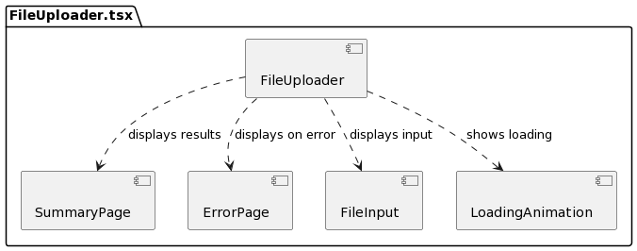

Komponentendiagramm des FileUploader.tsx

## Sequenzdiagramm

Das Sequenzdiagramm dient der Übersicht für die diversen Methoden und Funktionen des Import-Wizards im Front- und Backend

Ein Bild, das Text, Diagramm, parallel, Screenshot enthält.

Sequenzdiagramm des Import-Wizards

## Distributed Tracing

Das Tracing wird im OVWEB von OpenTelemetry verwaltet. Um einen neuen Span im Backend auszulösen kann die Annotation **«@NewSpan()»** verwendet werden. Um im Frontend das Tracing zu starten Logs einem Span zuzuordnen, wird der http-Request mit einem **«context»** von der OpenTelemtry-API umhüllt. Im «finally»-Block der Funktion wird der Span geschlossen.

## Logging

Für das strukturierte Logging wird Frontend **«log-util»** und im Backend **«SLF4J»** verwendet. Mit einer Key-Value Struktur können wir nach den Logs innerhalb der Traces bzw. Spans suchen und sie so für Debuggingarbeiten verwenden. Hier noch ein Beispiel für die Struktur im Backend:

*log*.atInfo()  
 .setMessage("Füge neuen Kunden hinzu")  
 .addKeyValue("partnerNumber", customer.getPartnerNumber())  
 .log();

## Storybook

## Unit-Tests

# Kontrollieren

Das Kontrollieren ist die fünfte Phase der IPERKA-Methode.

## Testing

### Testkonzept

### Testprotokoll

Angaben PC & Software:

|  |  |
| --- | --- |
| **Name** | Lenovo ThinkBook 15 G4 ABA |
| **Prozessor** | AMD Ryzen 7 5825U, 2000 MHz, 8 Kerne, 16 logische Prozessor |
| **Ram** | 16 GB |
| **Testumfeld / Browser** | Google Chrome Version 119.0.6045.124 (Offizieller Build) (64-Bit) |
| **Betriebssystem** | Microsoft Windows 11 Pro |

|  |  |  |  |  |
| --- | --- | --- | --- | --- |
| **Testfall** | **Resultat** | **Datum** | **Tester** | **Bemerkung** |
| **1** | Passed | 15.11.2023 | J.Baars |  |
| **2** | Failed |  |  |  |
|  |  |  |  |  |
|  |  |  |  |  |
|  |  |  |  |  |

### Testbericht

Bemerkungen zu Tests:

## Unittests

# Auswerten

## Vergleich Ist / Soll

## Persönliches Fazit zur IPA

### Was war gut?

### Was lief weniger gut?

## Schlussreflexion

# Glossar

|  |  |
| --- | --- |
| **Begriff** | **Erklärung** |
| **OVWEB** |  |
|  |  |
|  |  |

# Quellenverzeichnis

|  |
| --- |
| Wikipedia: Aktivitätsdiagramm  https://de.wikipedia.org/wiki/Aktivit%C3%A4tsdiagramm  [Abrufdatum: 06.02.2024]  Bemerkung: Richtige Notation und Orientierung für Akitvitätsdiagram in der Planung |
| Thomas Gabathuler: Was ist IPERKA  <https://www.tgabathuler.ch/Iperka>  [Abrufdatum: 08.02.2024]  Bemerkung: Im Kapitel «IPERKA-Methode» verwendet für Wording und Umfang |
| swagger: File Upload  <https://swagger.io/docs/specification/2-0/file-upload/>  [Abrufdatum: 23.10.2023]  Bemerkung: Verwendet in der Umsetzung des Import |
| geeksforgeeks: Apache POI | Getting Started  https://www.geeksforgeeks.org/apache-poi-getting-started/  [Abrufdatum: 08.02.2024]  Bemerkung: Verwendet für Wording in der Dokumentation und Umsetzung des Import Services |
| baeldung: Spring ResponseStatusException  https://www.baeldung.com/spring-response-status-exception  [Abrufdatum: 09.02.2024]  Bemerkung: Verwendet, um die richtigen HTTP-Responses abzusetzen bei Errors und allgemein für Error Handling im Backend |
| Rykuno via Github: App Router: File Upload File objects are not supported  https://github.com/vercel/next.js/discussions/50358  [Abrufdatum: 09.02.2024]  Bemerkung: Alternative zum direkten senden von Files über Client – Formdata via einer Server Action. |
| Nextjs : Server Actions and Mutations  https://nextjs.org/docs/app/building-your-application/data-fetching/server-actions-and-mutations  [Abrufdatum: 09.02.2024]  Bemerkung: Wichtige Ressource für die Entscheidung Server Action für IPA-Version wegzulassen. Stichwort: File ist nicht Serialisierbar! |
| Doğacan Bilgili: Using dangerouslySetInnerHTML in a React application  <https://blog.logrocket.com/using-dangerouslysetinnerhtml-react-application/>  [Abrufdatum: 12.02.2024]  Bemerkung: Verwendet in Gestaltung der Erklärseite |
| Fontawesome : Animate Icons  https://fontawesome.com/v6/docs/web/style/animate  [Abrufdatum: 12.02.2024]  Bemerkung: Eingesetzt bei der Ladeanimation im Frontend |
|  |
| https://opentelemetry.io/docs/concepts/signals/traces/  https://storybook.js.org/docs/writing-stories |

## Einsatz von generativen Tools

User Stories

Testkonzept

Bewerten ob alles abgedeckt

Generieren von Swagger dokumentation

Sequenzdiagram

Styling in Tailwind

Log Nachrichten

# Anhang

## Sitzungsprotokolle

### Erster Expertenbesuch

Der erste Expertenbesuch fand via Google Meet statt. Herr Kaufmann moderierte das Meeting und wir stellten uns alle vor. Nachdem er die verschiedenen Rollen während der IPA erklärt hat, vergewisserte er sich das wir alle die Aufgabenstellung gleich verstanden haben. Im Anschluss stellte er ein paar detailierte Fragen zu gewissen Themen via z.B die Rendering Art, die ich vor habe du verwenden bei den Next.Js Seiten die ich implementieren muss.

Ich konnte meine Fragen zum Umfang des Quellenverzeichnis klären. Danach schauten wir gemeinsam den von mir erstellten Zeitplan für die IPA an. Er wies stark darauf hin, dass die von mir rund 24 geplanten Arbeitsstunden für die Dokumentation zu wenig sind, um alle nötigen Punkte des IPA-Berichts abzudecken. Ich versuchte aufzuzeigen das diverse Aufgaben auch auf dem Konto der Dokumentationsarbeiten verbucht werden konnten und diese Zahl dann ansteigen würde, jedoch nahm ich sein Feedback dankend an und fing bereits an zu überlegen, wie ich das besser in meinem Zeitplan hervorheben könnte. Herr Kaufmann betonte nochmals, dass die Dokumentation die grösste Gewichtung im Kriterienkatalog findet. Termine für die zweiten Expertenbesuch und das Fachgespräch wurden bestätigt bzw. abgemacht. So beendeten wir das Meeting für Heute. Ich diskutierte im Anschluss noch mit Roman ein wenig über diverse Punkte des Kriterienkatalogs.

### Zweiter Expertenbesuch

Der zweite Termin mit dem Experten fand vor Ort statt in Adliswil. Wir schauten meinen Zeitplan und IPA-Bericht an. Ich erhielt positives Feedback. Herr Kaufmann legte mir nochmals den Kriterienkatalog nah, um nicht mehr zu machen als überhaupt verlangt ist. Der Rahmen der Präsentation und des Fachgesprächs wurde besprochen. Speziell auf das letztere wurde transparent heruntergebrochen. Herr Kaufmann erklärte mir genau seine Erwartungen und ich konnte mir ein gutes Bild machen wie ich mich vorbereiten kann.